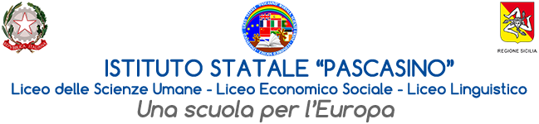LIBERATORIA PER LA PUBBLICAZIONE DI DATI E IMMAGINI RIGUARDANTI GLI ALUNNI

Il/la sottoscritta ___________________________________, nato/a a ______________________ il____________, residente in via_______________________________________n°_____gentitore dell’alunno/a____________________________________________ frequentante la classe______ sezione_______, con la presente,
AUTORIZZA
ai sensi del D.Lgs.169/2003 ed anche ai sensi dell’art. 10 cod.civ. e degli artt.96 e 97 legge 22.4.1941, n. 633, il Liceo Statale Pascasino alla pubblicazione, a titolo gratuito, di dati e immagini fotografiche in cui compare il/la proprio/a figlio/a, per il relativo utilizzo nell’ambito dell’attività scolastica.
In tale prospettiva le foto potranno essere pubblicate, a titolo gratuito, sul sito internet della scuola WWW.liceopascasinomarsala.gov.it, sugli stampati editi dalla scuola stessa e quant’altro prodotto per fini didattici e promozionali della scuola.
In qualiasi momento sarà possibile richiedere la rimozione dal sito di dati e fotografie riguardanti il minore, inviando una e-mail all’indirizzo tppm03000q@istruzione.it. La presente autorizzazione è da ritenersi valida per tutto il corso di studi dell’alunno/a presso il Liceo Statale “Pascasino”.

Marsala, _____________________ Firma del genitore_________________________________

Informativa ai sensi dell’art.13 del D.Lgs.n.196/2003
Il Liceo Statale “Pascasino” di marsala, quale titolare e responsabile del trattamento, informa che i dati personali da Lei conferiti con la presente liberatoria saranno trattati con modalità cartacee e telematiche dalla Scuola stessa, nell’ambito della gestione delle attività scolastiche, nel rispetto della vigente normativa e degli obblighi di riservatezza; in tale ottica i dati inerenti gli alunni, ivi incluse le immagini, verranno utilizzati per le finalità strettamente connesse e strumentali alla gestione delle attività scolastiche e non saranno cedute a soggetti terzi.
Il conferimento dei dati è facoltativo. Peraltro, l’eventuale rifiuto a fornire i dati personali comporterà l’oggettiva impossibilità per la scuola di dare corso alle procedure previste per l’inserimento dei dati sul web. In qualsiasi momento lei potrà esercitare tutti i diritti indicati dall’art. 7 del D.Lgs. 196/2003, in particolare la cancellazione, la rettifica o l’integrazione dei suoi dati. Tali diritti potranno essere esercitati secondo le modalità indicate dall’art.9 del Codice Privacy inviando comunicazione scritta al Liceo Statale “Pascasino” di Marsala.

Marsala, __________________ Firma del genitore___________________________

